Texte anglais presentation video Graham Hancock :
Théorie alternative à l’origine des civilisations
Le film est en anglais et je le trouve particulièrement intéressant car tout ce que présente Graham Hancock est basé sur des recherches solides. Par ailleurs sa philosophie humaniste donne encore plus de valeur à ses exposes :

L’adresse du site
https://www.youtube.com/watch?v=KFjvgzpHr88

Graham Hancock Debunks Mainstream Science.
Graham Hancock and Robert Bauval, authors of the best selling book The Sphinx Mystery, present startling evidence from our ancient past. One of the most intriguing pieces of evidence pointing to a forgotten period of time in human history is a series of ancient maps which show extremely accurate details of the Earth from at least 12000 years ago. The Orontius Phineas, Piri Reis, and Mercator map all show parts of the Earth that were only present during pre-deluvian times, as well as inexplicably accurate drawings of the topography of Antarctica.These drawings of what Antarctica looked like beneath the ice, could only have been achieved if ancient man had technology at least equal to what we have today. More on Mr. Graham Hancock: http://www.grahamhancock.com/archive/...
Sangstar1 Videos Presentations Channel has been created to bring you News and Opinions of Current Events. We also are bringing you Special Features News that are not Covered by Mainstream Media and Science Communities. Add to that we be Giving out Tips and Advice in the Use of Camera Video Recorders as well. Including Travel and Holidays Spots.
So if you haven't Subscribe yet please take a moment and check our Videos let us know what you think of any Particular Subject You are Interested on.

Compléments à la vidéo en français :
En complément de la vidéo, je présente ci-dessous un développement de certains des points présentes par Graham Hancock , pour ceux qui ne dominent pas l’anglais .(Quel dommage ,mais il n’est pas trop tard pour en apprendre les rudiments car ne pas comprendre l’anglais c’est se déconnecter de 90 % de sujets sur internet)

Que nous dit Graham Hancock :
1° LES MYTHES des anciennes civilisations
Les mythes de anciennes civilisations, nous parlent de cataclysmes ayant precipite la chute des civilisations humaines et initiant un nouveau départ pour les survivants.Certaines mythologie nous parlent de cycles de ces catastrophes (Mayas), ou de leur origine dans la colère des dieux. Le souvenir de ces évènements est parvenu jusqu’à notre époque, semant ses traces dans l’histoire ancienne.
Dans ces mythes, dans ces traces représentées par les constructions de l’impossible visibles sur notre planete il y a des détails qui ,sont une information astronomique reliée a la précession des equinoxes.Par exemple , l’érosion du sphinx de Gizeh et la relation des trois pyramides du plateau de gisey avec les trois Etoiles d’Orion sont les plus importantes découvertes dans le domaine de l’archeoastronomie.
De ce fait l’Age des pyramides estime à 4500 ans par la science officielle passe à 12000 ans. L’astronomie est la clef de tout ce mystère, car c’est le moyen utilise par nos ancêtres rescapes d’un cataclysme ayant anéanti la civilisation mondiale, mais néanmoins très avancés techniquement et culturellement, pour communiquer avec le futur. Il s’agit de la mémoire de l’Age d’or inscrite dans tous les mythes.IL y a des connections entre les civilisations d’Egypte et les civilisations précolombiennes ou plus largement d’amerique.Ces similitudes sont ignorées par la science qui ne cherche pas à les expliquer et surtout pas à les divulguer.

2° Le sphinx
Par exemple la face du sphinx a été remodelée par les égyptiens, le monument existait bien avant les dynasties egyptiennes.Le monument est des dizaines de milliers d’années plus vieux que le début de l’histoire de la civilisation égyptienne .
A l’origine c’était probablement une tête de lion comme l’atteste d’ailleurs son corps.

3° Similitudes entre les civilisations de l’Egypte et les civilisations des Amériques.

En parlant de similitudes il faut évoquer la civilisation olmèque mère des civilisations Mayas et azteques.On ne sait pas grand-chose des olmèques. (Vers -1200 -1400).Les statues colossales trouvées semi enterres (17 a ce jour) révèlent un facies d’une morphologie très particulière que l’on associe à une morphologie noir africain
La deuxième morphologie de crânes allonges démesures qui cohabite avec le premiers, n’est pas moins..particuliere.

Dont ces olmeques ont un facies africain donc plus proche des civilisations égyptiennes de l’époque que des habitants de l’Amérique du sud.

On a trouvé à la venta cette stèle
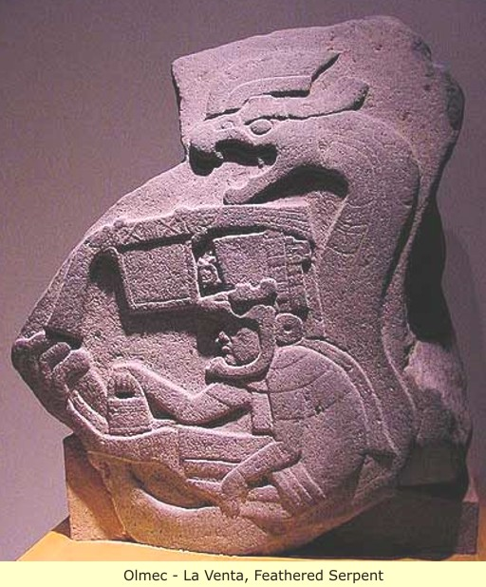
C’est peut être une scène de sacrifice ? Par contre ce qui 'interpelle est le fait que le personnage ait à la main un petit sac. De quoi s'agit-il ?
On peut de le rapprocher à d'autres type de petits sacs de nos fameux apkalu mésopotamiens...
Les Apkallu en akkadien ou les Abgals en sumérien sont sept sages sumériens qui ont été créés par le dieu Enki (Ea) pour apporter la civilisation à l'Humanité. Ils ont servi de prêtres à Enki et de conseillers ou de vizirs des premiers rois de Sumer avant le déluge.
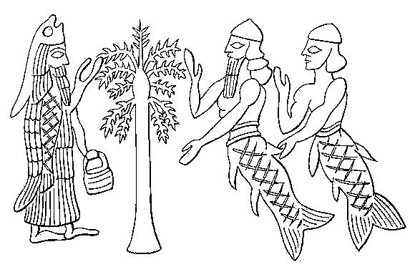
Apkallu
Ils ont donné à l'humanité la Me (le code des lois), l'artisanat et les arts.
Anenlilda
Enmebulugga
Enmedugga
Enmegalamma
Uannadapa
Uanneugga
Utuabzu
On les dépeint sous la forme d'hommes - poissons qui ont émergé de l'eau douce (Apsu). Ils sont généralement représentés comme ayant le bas du corps en queue de poisson, ou habillés d'une peau de poisson. Ils apparaissent en tant que gardiens des palais sous la forme d'hommes à tête d'oiseau.
Le nom et l'apparence des sept sages différents selon les sources.
Adapa est identifié soit à Uannadapa soit à Utuabzu

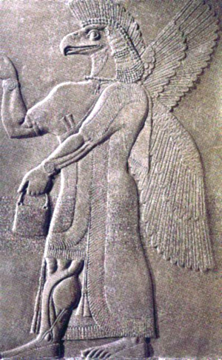
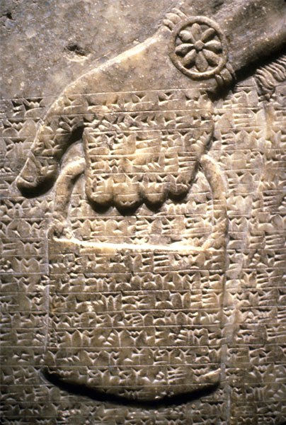

Solution proposée pour le sac dans le contexte mésopotamien et ses textes :
Méchant démon-Utukku, dans ta steppe ! Méchant démon-Âlu, dans ta steppe ! (…) Prends ta
gourde, prends ta pitance, prends ton sac de cuir. Ta place n’est pas à l’Est ; ta demeure n’est
pas à l’Ouest. Ta nourriture est la nourriture des revenants ; ta boisson est la boisson des
revenants. Contre l’homme fils de son dieu, ne te tiens plus constamment dans les coins, ni assis
dans les recoins, cesse de l’encercler constamment dans le noir au beau milieu de la ville, ou de
l’entourer dans la campagne. Va-t-en aux tréfonds des Enfers et à tes ténèbres. Sois conjuré par
les grands dieux et qu’enfin tu t’en ailles !
C'est un accessoire à relier aux pratiques d'exorcisme de démons.

On trouvé confirmation de ceci :
En effet sur la stèle de la venta il s'agit également d'un encensoir dans le contexte méso américain, un "sac à copal" exactement.
Ainsi la stèle olmèque numéro19 du site de La Venta apparaît comme la première représentation du dieu serpent à plumes, le Quetzalcóatl aztèque, figure particulièrement emblématique
du panthéon divin des anciens Mexicains. Cette stèle représente un prêtre, portant un masque de jaguar, assis dansles anneaux formés par le corps d’un serpent à sonnettes. Latête du reptile est ornée d’une coiffe de plumes et le prêtre est reconnaissable au sac à copal qu’il tient dans sa main. Le copal est de l’encens utilisé par les prêtres lors de toutes les cérémonies.
On identifié un accessoire à priori commun dans le contexte mésopotamien et mésoaméricain.
Accessoire qui est un attribut des apkallus (sage - pretre -exorciste) coté ancien monde, et un attribut des prêtres olmèques.
"Zoroastre lui-même, dans l'Avesta, se réfère au serpent-à-tête-d ‘épervier qui est par excellence le Quetzalcóatl phénicien, nommé agathodaïmon"
Serpent à tête d'épervier d'un côté, serpent à plume de l’autre, prêtres qui se ballade avec des petits sacs porte encens d'un côté, porte copal de l'autre. Comment ne pas être interpellés par ce type d’analogies ??

Autres similitudes
Les Bateaux :
Les bateaux en roseaux utilises en Bolivie ressemblent aux bateaux égyptiens en tiges de papyrus.

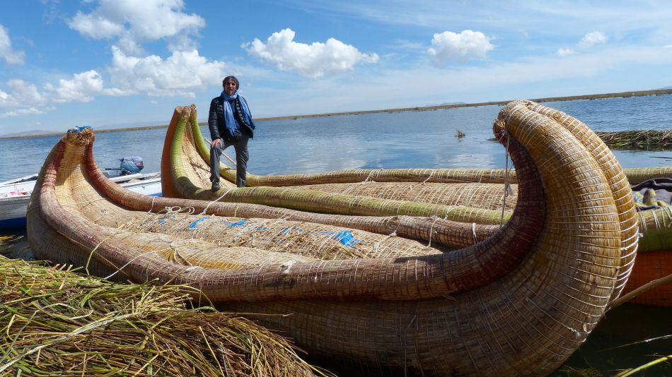
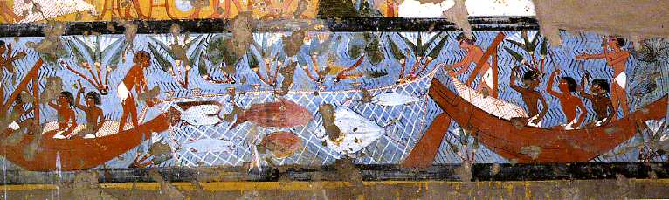

4°Cartes du monde anciennes
Carte de Piri Reis
En 1929, on retrouve à Constantinople une carte incomplète, datée de 1513. Cette carte représente l’Amérique du Sud et l’Afrique sur des longitudes relatives correctes.
Cette exactitude est pourtant impossible car au XVIe siècle les connaissances cartographiques étaient minimes.
Notamment, on ne savait pas calculer les longitudes.
La carte de Piri Reis est devenue célèbre mais elle n’est pas la seule carte ancienne, et authentifiée, qui pose bien des problèmes aux scientifiques.
Quand l’Antarctique n’était pas recouvert de glace
Piri Reis de son vrai nom « Piri Ibn Haji Memmed, l’amiral Reis, est un Turc. Dans les notes qui accompagnent le document, il affirme que certaines des vingt cartes qui lui ont servi de sources datent d’Alexandre le Grand et que d’autres sont fondées sur les mathématiques.
Cette carte a été étudiée par le capitaine Mallery qui découvre que cette carte représente une partie de l’Antarctique. Ce continent est pourtant recouvert de glaces depuis au moins 10 000 ans et n’a été découvert officiellement qu’en 1818.
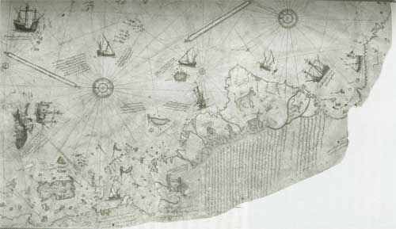
Carte de Piri Reis Zoom
Pourtant, la côte de la terre de la reine Maud est cartographiée sans glace ce qui est incroyable. Cette côte n’a pu être libre de glace que 4 000 ans av. J.-C.
D’après les géologues, il semble que ce littoral soit resté libre de glaces, de manière durable, durant au moins 9 000 ans avant qu’il n’ait été englouti par la calotte glaciaire.
Le développement des premières civilisations connues ne s’est produit que bien longtemps après cette date.
Finalement, la véritable énigme posée par cette carte de 1513 n’est pas tant le fait qu’elle comprenne un continent isolé et inconnu jusqu’au 19è siècle mais surtout qu’elle décrive une partie de sa côte dans des conditions climatiques qui ont pris fin il y a environ 6 000 ans et ne se sont jamais reproduites depuis.
La carte de Piri Reis
Piri Reis reconnaît qu’il n’est pas responsable du relevé et de la cartographie d’origine. Son rôle a été celui d’un compilateur et d’un copiste. Certaines cartes dont il s’est inspiré remontaient, d’après lui, au quatrième siècle av. J.-C., voire même avant.
Il ne connaissait pas l’identité des cartographes.
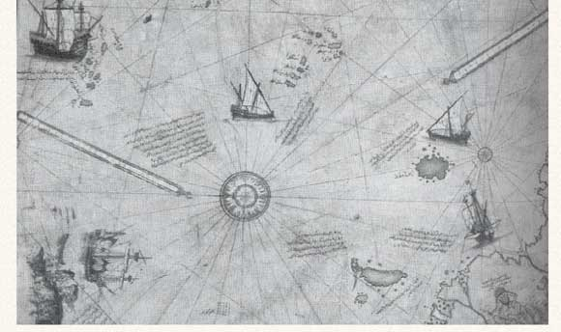
Détail central de la carte de Piri Reis
La carte fut envoyée au Professeur Hapgood. Il arriva à une conclusion surprenante qu’il expliqua en 1966 dans son ouvrage Maps of the ancient sea kings « les cartes des anciens rois de la mer ».
Voici des extraits de ses conclusions :
« Il semble que des informations géographiques d’une grande précision se soient transmises de peuple en peuple. Ces cartes, selon toute vraisemblance, ont été dressées par un peuple inconnu, puis léguées à d’autres civilisations, peut-être les Crétois de l’époque de Minos et les Phéniciens ».
« La plupart de ces cartes concernaient la Méditerranée et la mer Noire. Certaines représentaient le continent américain, ainsi que les océans Arctique et Antarctique. Aussi incroyable que cela puisse paraître, nous avons la preuve qu’un peuple ancien a exploré l’Antarctique quand ce continent était encore libre de glaces.
Il est manifeste que ce peuple disposait d’une technologie nettement supérieure à toutes celles des peuples de l’Antiquité, du Moyen-Age et jusqu’à la seconde moitié du 18e siècle ».
Malgré le soutien d’Albert Einstein, Hapgood fut ridiculisé par ses Pères jusqu’à sa mort.
Il est à noter qu’aucun chercheur depuis ne s’est penché sérieusement sur ces cartes.
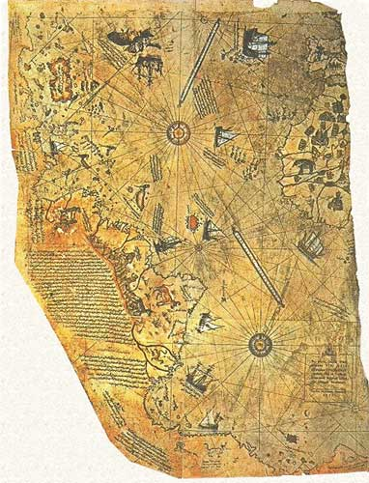
Copie de la carte de Piri Reis en couleur
Pourtant, ces cartes représentent les continents européens et africains avec une incroyable précision à une époque où le calcul de la longitude est inconnu.
En Amérique, l’énorme île de Marajo, découverte seulement en 1543 et très mal cartographiée jusqu’à la fin du 16e siècle, est dessinée avec exactitude.
On y trouve également les Andes ; un lama figure dans l’ornementation alors que les Européens n’ont encore jamais vu cet animal.
D’autres points sont encore plus intrigants. Il y a, par exemple, deux grandes îles au-dessus de l’équateur qui n’existent plus de nos jours.
La localisation de l’une d’elle correspond au plateau sous-marin situé sous les îlots Saint-Pierre et Saint-Paul.
D’autres îles figurent au Pôle Sud, cachées sous la glace qui ne seront connues qu’en 1958.
Si la carte de Piri Reis était unique, on pourrait sans doute être sceptique et parler de coïncidences. Mais, cette carte est loin d’être la seule.
D’autres cartographes ont partagé les mêmes secrets.
Les cartes du mystère
La carte d’Oronce Fine (Oronteus Finaeus) datée de 1531 est tout aussi incroyable. Cette carte donne les précisions suivantes :
Plusieurs régions côtières de l’Antarctique sont représentées libres de glaces.
Le profil du terrain et les accidents du relief visibles correspondent parfaitement aux cartes de relevé sismique de la surface terrestre subglaciale de l’Antarctique.
La mer Ross est représentée, là où aujourd’hui, les grands glaciers Beardmore et Scott se déversent dans la mer. La carte fait apparaître à cet endroit des estuaires, des fjords et des cours d’eau.
De nos jours, toutes ces côtes sont enfouies sous 1 500 m de glace.
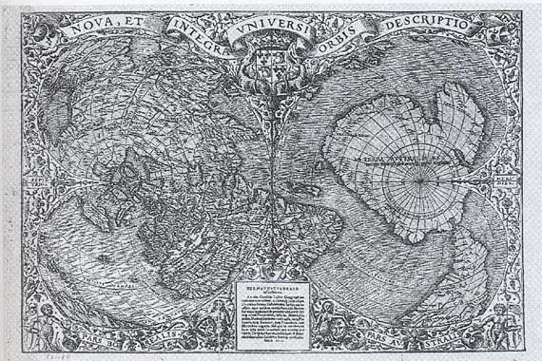
Carte d'Oronce Fine qui montre l'Antarctique avec des fleuves, des chaînes de montagnes et des côtes libres de glaces
En utilisant la méthode de datation à l’ionium, des chercheurs américains ont pu établir que de grands fleuves ont effectivement coulé dans l’Antarctique jusqu’en 6 000 ans avant notre ère.
Ce n’est que vers 4 000 ans avant notre ère que des sédiments de type glaciaire ont commencé à se déposer au fond de la mer Ross.
Les carottages indiquent qu’un climat chaud a régné pendant longtemps avant cette date.
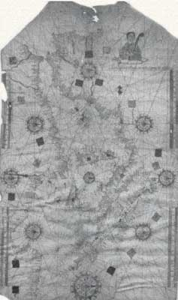
Carte de la méditerranée avec des détails totalement inexpliqués
Et que dire de la carte d’Hadji Ahmed datée de 1559 qui représente une cartographie très moderne des Amériques et surtout de leurs côtes ouest. La forme actuelle des Etats-Unis y est parfaitement reproduite. Cette perfection ne sera atteinte que deux siècles plus tard.
Cette carte représente également une bande de terre large de plus de 1 500 km, reliant l’Alaska à la Sibérie. Ce pont a bel et bien existé (actuel détroit de Behring) mais il a été submergé par la montée des eaux à la fin de la dernière période glaciaire.
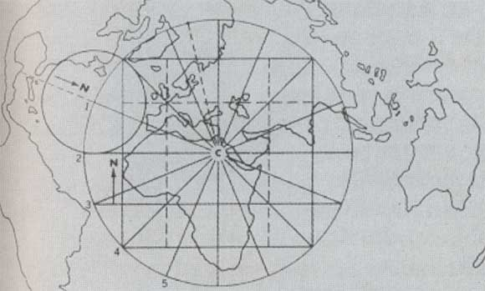
Projection de la carte de Piri Reis qui confirme pour centre la ville du Caire
Ibn ben Zara (1487) et Benincasa (1508), cartographes arabe et portugais montrent l’Europe du Nord recouverte d’un glacier ressemblant à celui qui existait 12 000 ans avant notre ère.
La liste des cartes existantes serait trop longue à détailler. Une chose est certaine, ces cartes ne sont pas le fruit du hasard et ont toutes la même source.
Impossible et pourtant vrai
Ces cartes sont connues et répertoriées par les organismes spécialisés. On les trouve également dans des atlas, comme celui de Nordenskjöld de 1889.
La falsification a été écartée par les scientifiques mais ils préfèrent malgré tout ignorer le sujet. Le seul qui s’y est penché est Paul Emile Victor quand il s’est aperçu en 1950 que la carte de l’italien Zeno avait plusieurs siècles d’avance sur ses découvertes en montrant le sous-sol rocheux du Groenland.
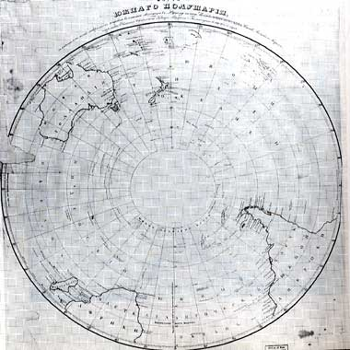
Carte russe du début du 19e siècle qui montre que l'Antarctique était inconnu à cette époque
Alors pourquoi la communauté scientifique se montre-t-elle aussi sourde et aveugle devant des preuves irréfutables ?
La réponse est simple : admettre l’existence de ces cartes signifie remettre totalement en cause l’évolution de l’espèce humaine.
Comment, en effet, expliquer, que des hommes aient pu explorer le globe il y a au moins 10 000 ans, à une époque où l’Europe n’était qu’au stade préhistorique ?
Pire encore, le bras de mer reliant les mers de Ross, Weddell et Bellingshausen, représenté sur plusieurs cartes anciennes, prouve que ces cartes ont été établies alors que l’Antarctique était totalement dépourvu de glaces.
Les géologues sont affirmatifs. Ce continent n’a été entièrement libre de glace qu’à une date très reculée estimée à des millions d’années.
Qui étaient ces mystérieux cartographes ?
Le jour où les scientifiques admettront officiellement que ces cartes existent, ils devront également admettre que la théorie de Darwin est fausse.
Pourtant, les preuves fossiles existent. Toumai, Orrorin, les australopithèques ont bien existé. Tous les fossiles nous prouvent que l’homme était très peu évolué il y a seulement 3 millions d’années.
Certains ne manqueront pas de remettre au goût du jour les petits hommes verts toujours aussi fascinés par notre belle planète. Personnellement, je ne crois pas un instant à une intervention extraterrestre. Thor ou E.T ont certainement des tâches plus importantes que de cartographier la planète bleue, en prenant soin de nous laisser le fruit de leurs découvertes.
Alors, que penser de tout ça ?
En fait, si on écarte toutes les possibilités farfelues et invraisemblables, il n’en reste qu’une qui colle aux énigmes qui jalonnent notre histoire.
Il semble évident que les différentes cartes sont le fruit d’un travail de topographie établi sur une très longue période, plusieurs milliers d’années.
Les cartes montrent par exemple l’Antarctique à différentes périodes de sa progressive glaciation.
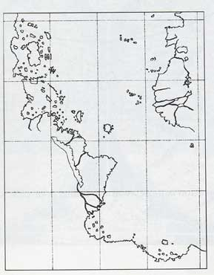
Carte de Piri Reis simplifiée
Pour reprendre les conclusions d’Hapgood, l’Antarctique a été visité et peuplé par l’homme à une époque où il n’était pas censé exister.
En résumé, on peut dire que :
L’Antarctique jouissait d’un climat chaud à une époque où il était situé à environ 3 000 km au nord du cercle antarctique actuel. (Fait prouvé par les découvertes récentes).
L’Antarctique n’a trouvé sa position actuelle que sous l’effet du déplacement de l’écorce terrestre. Cette théorie ne doit pas être confondue avec la théorie de la tectonique des plaques et de la dérive des continents.
Ce mécanisme démontre que l’ensemble de la croûte terrestre (lithosphère) peut basculer de temps en temps. (Théorie défendue par A.Einstein)
Le glissement de l’Antarctique vers le sud a provoqué un refroidissement progressif ainsi que la formation d’une calotte glaciaire.
Albert Einstein a parfaitement résumé le processus :
Un dépôt continuel de glace s’opère dans les régions polaires. Cette glace ne se répartit pas de manière égale autour du pôle. La rotation de la Terre agit sur ces dépôts dissymétriques imprime une force centrifuge qui agit sur la croûte rigide de la Terre.
Cette force centrifuge induit, à partir d’un certain seuil, un déplacement de la croûte terrestre sur le reste du globe.
Les conséquences d’un tel déplacement ont dû être considérables sur l’ensemble de la planète : extinctions massives d’espèces animales, séismes, inondations, changement radical de climat sur les continents …
Sans être alarmiste, si un tel déplacement devait à nouveau se produire, il ne resterait rien de notre civilisation.
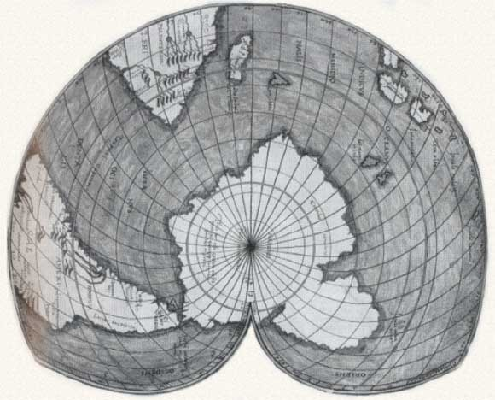
Carte reproduisant parfaitement l'Antarctique et datant de 1537
En 1953, A.Einstein écrivait : « Le mécanisme du déplacement de la croûte terrestre aurait pour effet de déplacer les régions polaires vers l’équateur ».
Si on rassemble toutes ces preuves, on ne peut qu’en déduire qu’une civilisation technologiquement avancée a existé bien avant la nôtre.
Cette civilisation semble s’être développée vers 13 000 ans avant notre ère pour disparaître ensuite.
Toutes les parties du monde ont été cartographiée entre environ – 13 000 et – 4 000 ans.
A ce jour, le seul continent qui n’a pu être exploré à cause de la couche de glace qui le recouvre est l’Antarctique.
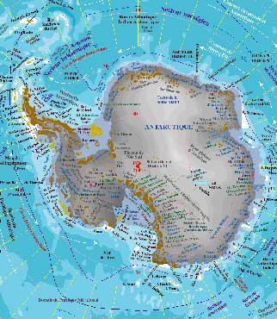
Carte moderne de l'Antarctique
Est-il possible que sous cette glace se cachent les vestiges de cette civilisation ? Peut-être mais ce continent dont la superficie est d’une fois et demi celui de l’Europe est recouvert d’une couche de glace pouvant aller jusqu’à 6 km d’épaisseur. Cette glace recouvre des montagnes aussi hautes que les Alpes.
Autant dire que l’exploration des sous-sols demanderait des moyens colossaux.
Quand les légendes deviennent réalité
De nombreuses découvertes ont été effectuées ces dernières années qui prouvent formellement que l’Antarctique a bénéficié d’un climat tempéré il y a seulement 100 000 ans. La mobilité de l’Antarctique ne fait plus aucun doute car aucun arbre ne peut pousser sur une terre plongée dans l’obscurité six mois de l’année.
La forêt côtière fossilisée découverte en 1990 ne datait que de deux à trois millions d’années.
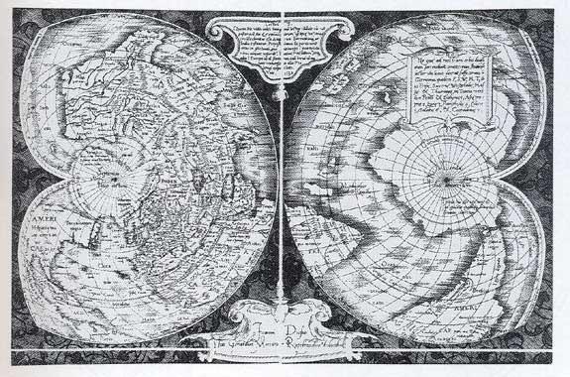
Carte de Mercator de 1569 qui montrent les fleuves et les montagnes de l'Antarctique couverts de glace
Nous ne savons pas si ce déplacement est dû au déplacement de la croûte terrestre ou de la dérive des continents. Ce déplacement se reproduira-t-il ?
Je laisse de côté la date fatidique de 2012 inscrite notamment dans le calendrier maya qui prédit une nouvelle catastrophe planétaire. Je cite : « les anciens disaient qu’il y aurait un mouvement de la Terre et que nous en péririons tous. Ce jour sera le 4 Ahua 3 kankin (21 ou 23 décembre 2012 selon les auteurs) ».
À tord ou à raison, je suis profondément scientifique et je préfère me baser sur ce qui est formellement prouvé.
D’autres catastrophes planétaires ont été prédites et, à ma connaissance, nous sommes toujours là.
Par contre, je suis intimement persuadée que notre histoire telle qu’elle nous est enseignée comporte trop de contradictions pour refléter toute la vérité. A travers ce site, je continue pourtant à perpétrer ces
« acquis ».
Oui, car faute d’éléments suffisants, je me vois mal inventer l’histoire de la Terre en me basant sur des mythes et des légendes.
Cependant, je ne rejette pas les pièces à conviction dérangeantes. Ces cartes existent et nous ne pouvons pas les ignorer.
V. Battaglia (03.2004)

Ces carte anciennes stres précises réalisées a une époque réputée incapable de les réaliser proviennent peut être d’un ancien n savoir stocke a la bib liotheque d’Alexandrie désormais disparue, mais dont un partie seraient parvenus jusqu’à notre époque.

5°Glaciation de la terre 12000 ans avant JC

La science n’a pas une réponse précise à cette question bien que des arguments raisonnables et pourvus de sens ont été présentes
Néanmoins tous les anciens mythes sur les catastrophes, intègrent des connaissances précises sur la précession des equinoxes.Il y a une connexion entre la précession des équinoxes et la fin de la dernière glaciation.
Une grande civilisation apu être entièrement detruite.Seuls quelques survivants et quelques traces de leur civilisation sont restes.

La précession des équinoxes dont je vous ai fait précédemment la présentation a été utilisée par les anciens comme un moyen de dater leurs œuvres bâties pour résister aux millénaires et aux éventuels barbares.

6°Machu Pichu

Passons a Machu pichu .cette ville au sommet d’une montagne a été datée par la science officielle de 500 ans.Machu Pichu est très vieux et certainement plus de 500 ans. Si encore une fois on prend l’astronomie a témoin et on utilise les alignements solaires de machu pichu on obtient des dates plus vieilles de milliers d’années.

Machu Picchu. Tiahuanaco et les Mystères des Cités incas

À l’arrivée des conquistadors espagnols au 16e siècle, l’Empire Inca s’étendait le long de la côte pacifique et de la cordillère andine, de la frontière nord de l’actuel Équateur jusque dans le Chili central, englobant l’ensemble du Pérou et la quasi-totalité de la Bolivie.
Les différentes parties de ce vaste empire étaient reliées entre elles par un réseau de routes. Les forces espagnoles surent d’ailleurs tirer profit de ces routes pour avancer jusqu’au cœur de l’Empire inca.
Extermination et destructions ont malheureusement fait perdre à jamais à l’humanité une grande partie des richesses de cette civilisation. Les sites archéologiques qui sont parvenus jusqu’à nous restent pour la plupart des énigmes.
Machu Picchu ou Tiahuanaco nous transmettent un savoir et nous délivrent des messages importants pour l’avenir de l’humanité.
Je suis intimement persuadée que les légendes ne sont pas le fruit de l’imagination de quelques peuplades primitives. Héritage oral pour la plupart, elles sont là pour nous rappeler que, malgré toute notre technique sophistiquée, il nous reste le plus important à apprendre.
Saurons-nous les déchiffrer à temps ?
Machu Picchu : la cité perdue des Incas
Machu Picchu, en Bolivie, n’a jamais été découvert par les conquistadors et les missionnaires espagnols. Elle a ainsi pu échapper aux pillages.
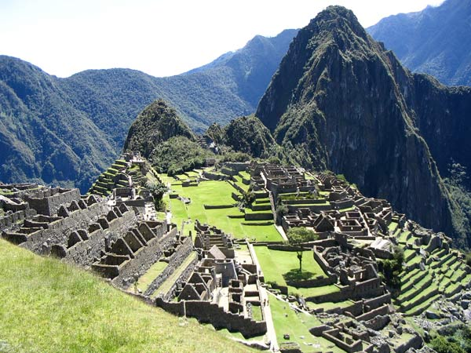
Vue d'ensemble de Machu Picchu. By robennals
Ce n’est qu’en 1911 que Hiram Bingham, jeune explorateur américain, découvrit cette cité.
De tous les grands sites archéologiques qui témoignent de la puissance de l’empire Inca, le plus surprenant est Machu Picchu.
Cette cité se dresse à un endroit presque inaccessible. Elle demeure une énigme et on ne sait toujours pas à quand remonte sa construction.
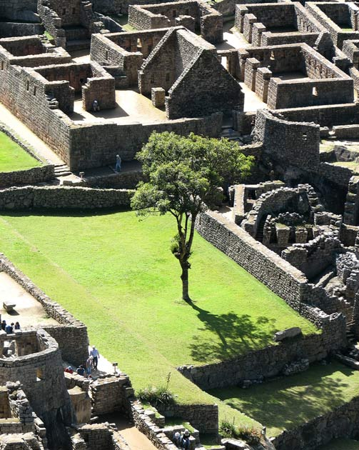
Murs et maisons qui relient les différents niveaux des terrasses. By Amy Allcock
Les ruines se situent à 2 800 m d’altitude, entre deux pics andins appelés Huayna Picchu (jeune pic) et Machu Picchu (vieux pic).
C’est un lieu d’une beauté inouïe et unique dans le monde.
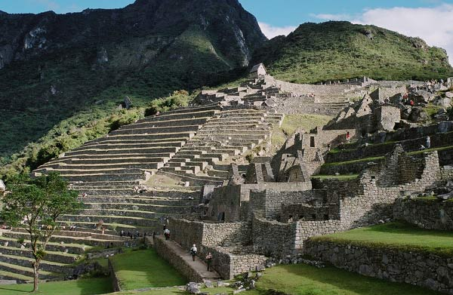
"Secteur agricole" situé en dehors de la cité. By Carnaval King 08
Quand a été bâti Machu Picchu ?
Les archéologues traditionalistes s’accordent à dire que la construction ne peut remonter avant le début du 15e siècle.
Mais d’autres archéologues ont contesté cette hypothèse.
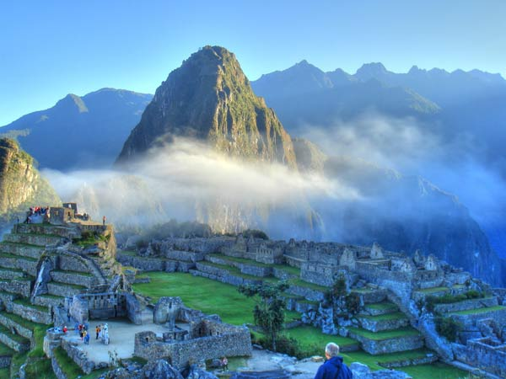
Machu Picchu est un lieu unique. By 00dann
Rolf Müller, professeur d’astronomie, qui a étudié le site a affirmé dans les années trente que les vestiges comportaient des alignements astronomiques significatifs.
En appliquant des calculs complexes, il en arriva à la conclusion que la cité avait été construite entre 4 000 et 2 000 avant notre ère.
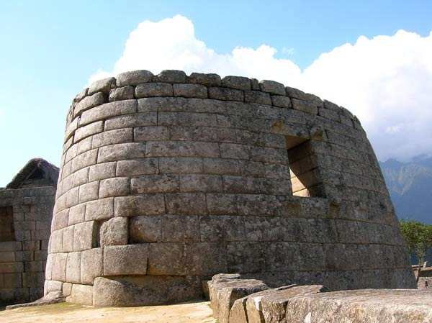
Construction circulaire qui serait un observatoire astronomique. By auntjojo
Bien évidemment, cette théorie est considérée comme une hérésie. En effet, cela voudrait dire que Machu Picchu est plus ancienne que la pyramide de Kheops.

7°Lac Titicaca et tihuanaco

Tiahuanaco était construit comme une forteresse aux bords du lac titicaca.de nous jours ce lac se trouve à 20 km et en dessous d’environ, 23 metres.Cela indique qu’il a fallu une longue période pour que le lac subissant des changements climatiques se retire si loin. Par ailleurs la construction de Tiahuanaco que l’on pense dater au plus tôt a 100 ans av JC pourrait remonter à 10000 ans avJC toujours à partir de considérations archéoastronomies.

Voir ci-dessous ce que l’on trouve sur le net

Tiahuanaco : la cité du mystère
Dès le 16e siècle, les conquistadors entendirent parler de légendes entourant cette cité. Ils y découvrirent des ruines abandonnées depuis déjà longtemps.
Depuis, plusieurs chercheurs entreprirent des études archéologiques pour dater l’origine de la cité.
Arthur Posnanski conclut que les origines de cette cité remonteraient à plus de 10 000 ans. Les archéologues plus orthodoxes exprimèrent leur désaccord et avancèrent comme date la plus ancienne 100 ans avant notre ère.
Nous allons essayer de mettre en avant les preuves qui permettent de dater cette cité.
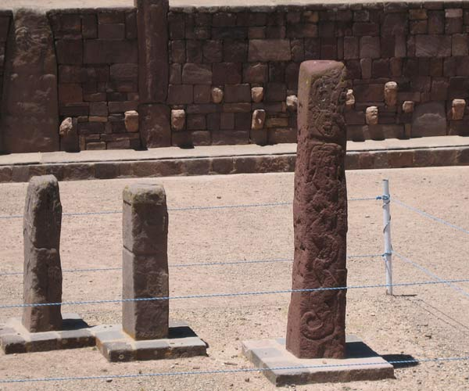
Monolithes dressés au centre de l'enceinte du temple. By So_P
Le point le plus déroutant est que la cité avait autrefois un port, les vestiges sont là pour en attester. Ce port était situé sur le rivage du lac Titicaca.
Donc ces vestiges que nul ne peut nier posent le problème suivant :
Les grandes transformations géologiques s’effectuent sur de très longues périodes. L’ensemble de l’Altiplano a été soulevé, sans doute à l’occasion des bouleversements géologiques qui présidèrent à la formation de l’Amérique du Sud.
Il est prouvé que Tiahuanaco était autrefois au bord du lac. Partant de ce fait, soit depuis sa construction, le niveau du lac a considérablement baissé ; soit, le terrain sur lequel se situe la cité s’est surélevé.
Le problème c’est que le soulèvement de l’Altiplano s’est produit avant l’apparition de l’homme.
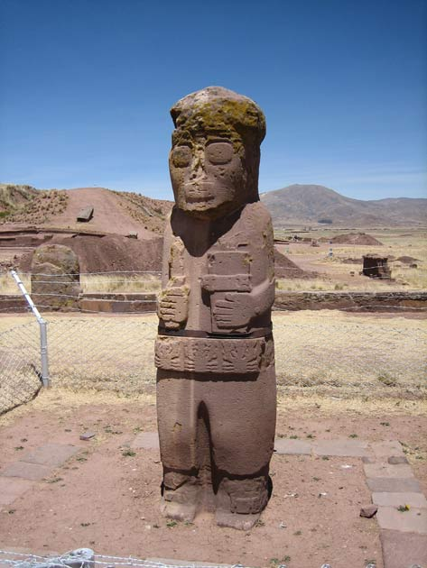
Le Fraile, une des sculptures les plus importantes de Tiahuanaco. On ignore le rôle et l'identité de ce personnage. By So_P
Alors quand Tiahuanaco a-t-il été construit ?
Le Professeur A.Posnansky a consacré 50 ans à étudier la cité. Il a livré ses conclusions dans un ouvrage intitulé Tiahuanacu : The Cradle of American Man.
Il y expose ses calculs archéo-astronomiques qui ont été corroborés par plusieurs savants dont le Docteur Hans Ludendorff (Directeur de l’observatoire astronomique de Postdam à l’époque), plusieurs astronomes et astrophysiciens.
Sa conclusion est la suivante :
Les alignements solaires des diverses structures ont été déterminés en fonction d’observations des cieux.
Les astronomes confirment que cette observation est largement antérieure à 500 avant notre ère.
La date de – 15 000 ans avancée par Posnansky est beaucoup plus vraisemblable.
Tiahuanaco a donc été édifié bien avant l’aube des temps préhistoriques.
Des espèces disparues
Le monument le plus spectaculaire de Tiahuanaco est sans conteste la Porte du soleil. Pesant 10 tonnes, elle est célèbre pour les frises de son linteau.
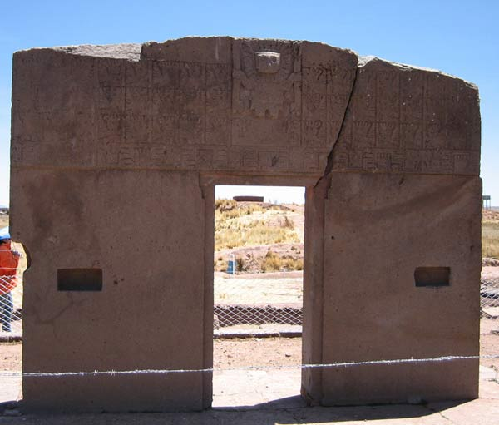
La porte du soleil. La frise du grand linteau représente des personnages ailés, dominés au centre par le dieu aux Sceptres, baptisé Viracocha. By So_P
On peut distinguer sur la base de cette frise une tête d’éléphant. Le dessin est inattendu car les proboscidiens ont disparu d’Amérique du Sud à la fin du Pléistocène c’est-à-dire il y a 10 000 ans.
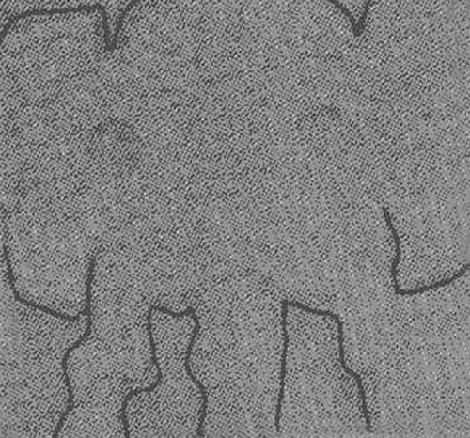
© A.Posnansky . Tiahuanacu : The Cradle of American Man
Une autre espèce identifiée qui apparaît est le Toxodon, un mammifère amphibien qui a prospéré en Amérique du Sud à la fin du Pliocène (1,6 million d’années) et s’est éteint à la fin du Pléistocène (vers – 12 000 ans).
On trouve pas moins de 46 têtes de toxodontes ciselées dans la frise.
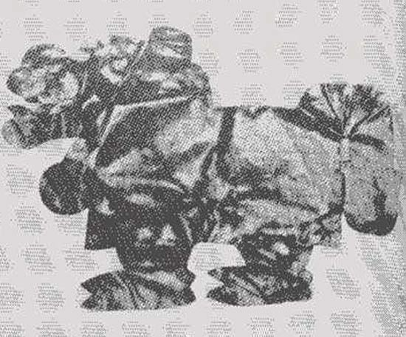
Les narines proéminentes de cette représentation sont celles d'un animal semi-aquatique. © A.Posnansky . Tiahuanacu : The Cradle of American Man
L’animal apparaît également sur des poteries.
D’autres représentations d’espèces disparues ont été découvertes sur le site : le Shelidoterium et le Macrauchenia.
Le Macrauchenia était un ongulé sud-américain qui a disparu il y a 10 000 ans.
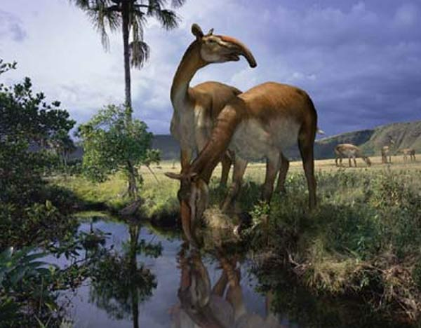
Macrauchenia. "Sur la Terre des Monstres Disparus". © BBC 1996.2002
Il est à noter que la fin du Pléistocène a marqué une extinction de nombreuses espèces à travers le monde.
En effet, à la fin de cette période, tous les animaux porteurs de trompe, les éléphantidés, les félins aux dents de sabre, les chalicothères et bien d ‘autres espèces sur tous les continents se sont éteints.
Pourtant, les représentations sont bien là et par définition, on ne peut dessiner ou sculpter que ce que l’on connaît.
Ces animaux ont bien été représentés d’après nature.
Cela confirme sans aucun doute quoiqu’en disent les archéologues « traditionalistes » que Tiahuanaco a bien été construit avant la fin du Pléistocène.
Un site inachevé
Tiahuanaco n’a jamais été achevé. Les travaux et représentations ont été arrêtés comme si la civilisation qui avait érigé ces bâtiments s’était brusquement éteinte.
Il semble probable qu’un évènement brutal soit survenu. Un cataclysme semble avoir frappé la cité au onzième millénaire avant notre ère.
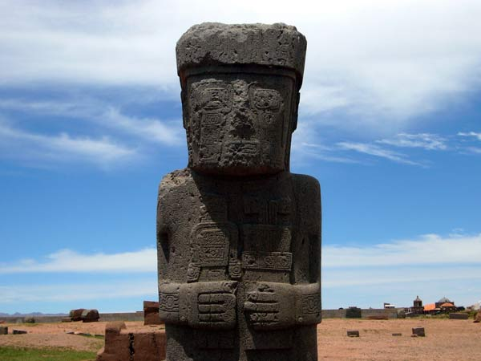
Statue mesurant 2,8 mètres de haut, appelée monolithe Ponce. By Theodore Scott
La découverte d’une flore lacustre mêlée à des ossements humains tendrait à prouver qu’il s’agit d’une inondation.
Une chose est sure et les géologues le confirment, des tremblements de terre ont ravagé la région. Ils eurent pour conséquence de faire monter le niveau des eaux.
Le climat devint beaucoup plus froid.
Ce qui est encore plus surprenant c’est que la population n’a pas quitté Tiahuanaco immédiatement. En effet, on a retrouvé des preuves d’expériences agricoles sophistiquées.
Ces expériences semblaient avoir pour objectif de compenser la détérioration du climat.
Notamment, des analyses chimiques de plantes ont été effectuées.
Mais par qui ? A une époque où nos ancêtres vivaient encore dans des grottes.
Selon des articles parus dans le magazine Nature, la dernière inversion géomagnétique a eu lieu il y a 12 400 ans.
Cette date coïncide étrangement avec la disparition de la civilisation de Tiahuanico et de nombreuses espèces animales sur Terre.
A quand la prochaine catastrophe planétaire ? La réponse est peut-être dans l’alignement des structures.
Nous ne le saurons sans doute jamais, de même que cette civilisation restera probablement une légende aux yeux de la communauté scientifique traditionaliste.
V.Battaglia (02.2005

8°Les mythes.

Viracocha dieu créateur des incas

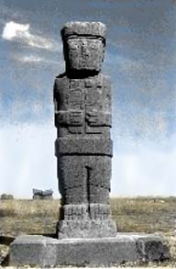
Viracocha
Aussi orthographié Huiracocha, ou Wiraqoca, il était à l'origine adoré par les premiers habitants du Pérou et il fut intégré relativement récemment au panthéon inca, probablement sous l'empereur Viracocha ( mort en 1438), qui a pris le nom du dieu.
La noblesse l'a activement adoré, principalement dans les temps difficiles.
Il était aussi connu sous le nom de Tonapa et de Pachacamac
C'était le dieu de pluie qui créa, près du Lac Titicaca, le soleil et la lune puis tout le reste . Il était parfois représenté comme un vieil homme portant une barbe (symbole du dieu de l'eau), une longue robe et il transportait un sac.
LÉGENDE.
Avant Viracocha, le monde était sombre. Viracocha créa le soleil à qui il commanda de se lever derrière une roche noire, l'île du soleil qui émergeait du lac Titicaca. Il créa aussi la Lune et les étoiles. Ensuite, Viracocha créa les tribus des Andes, qui sortirent des grottes, des sources,... (pacarina) au milieu de leur territoire respectif. il leur attribua à chacune un costume, une langue et des traditions.
Selon la tradition, Viracocha erra de par le monde pour apprendre aux hommes les arts et les lois de la civilisation.
Un jour à Manta (Equateur) il marcha vers l'ouest et il entra dans les eaux du Pacifique, en promettant de revenir un jour. Les Incas pensaient que Viracocha s'était éloigné en laissant le travail quotidien du monde sous la surveillance des autres divinités qu'il avait créées.
Notre Père Tiki Viracocha
Xavier Séguin 5 mai 2011
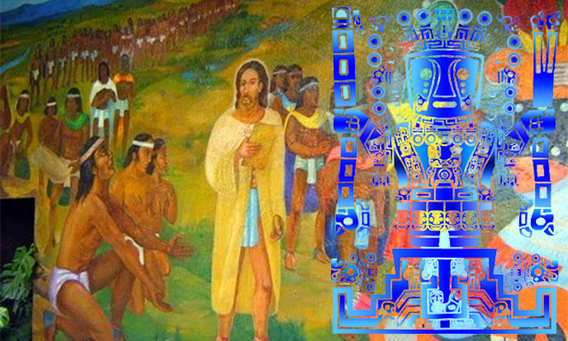

Dans les Andes, ce deuxième toit du monde, il y a des milliers d’années, vint un Christ à la peau blanche et à la barbe blonde. Son histoire est une autre histoire sainte.
Qui était-il ? Un moine Européen, tel Brandan ou Malo, durant notre Moyen Age ? Un Hyperboréen de l’Antiquité, aux pouvoirs divins et aux armes sophistiquées ? Un des dieux terraformeurs venus il y a beaucoup plus longtemps ? Peut-être fut-il les trois, l’un après l’autre, tant il est vrai que l’histoire se répète.

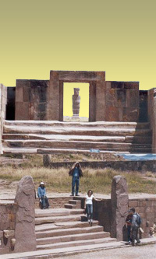« Toutes les anciennes légendes des peuples des Andes sont hantées par un personnage nimbé de mystère. Il se distingue des Andins par sa haute taille, sa barbe et sa peau claire. Connu sous un grand nombre de noms différents d’un bout à l’autre de la Cordillère, il s’agit toujours du même personnage bien reconnaissable, Tiki Viracocha, Écume de Mer, unmaître de la science et de la magie qui était venu pour remettre le monde en ordre suite à de terribles bouleversements qui avaient tout ravagé. » (source)

Avant Viracocha, le monde était sombre. Viracocha créa le soleil à qui il commanda de se lever derrière une roche noire, l’île du soleil qui émergeait du lac Titicaca. Il créa aussi la lune et les étoiles.
Ensuite, Viracocha créa les tribus des Andes, qui sortirent des grottes, des sources au milieu de leur territoire respectif. Il leur attribua à chacune un costume, une langue et des traditions.

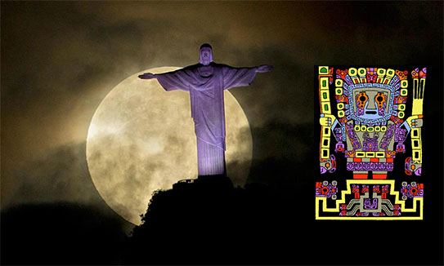

Selon Thor Heyerdahl (source) le personnage mythique de Viracocha existe dans une multitude de civilisations préeuropéennes d’Amérique du Sud et Centrale. D’après les différentes légendes de ces peuples, ce personnage aurait été de grande taille, de peau claire, avec une longue barbe et une grande toge, genre robe de moine.
Il aurait suivi une route allant du Nord vers le Sud, civilisant les différents peuples qui se trouvaient sur son passage et leur donnant des valeurs et des techniques, les faisant passer du statut de sauvage à celui d’homme civilisé. Viracocha se présentait comme étant le fils du soleil. Exactement commeQuetzalcoatl, Kukulkan ou Cuchulainn.

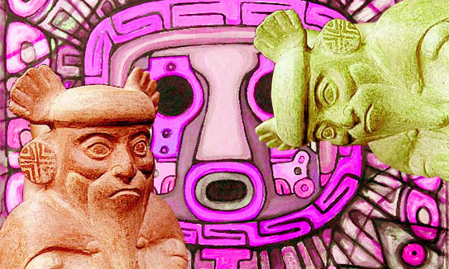

Pour différentes raisons, il changeait de lieu, continuant sa route vers le Sud, jusqu’à quitter définitivement le continent américain sur un bateau partant vers l’ouest et la Polynésie.
Les légendes s’accordent sur les qualités de Viracocha et l’autorité naturelle qu’il en tirait. Ce dieu créateur porte différents noms selon les peuples, Viracocha, Quetzacoatl, Kukulkan, Kon Tiki, mais il garde ses attributs essentiels de fondateur de la civilisation. (source)

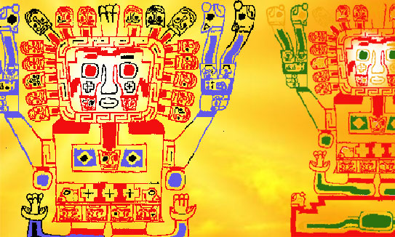

Juste avant sa venue, il y eut un terrible déluge qui submergea la terre entièreet anéantit la quasi-totalité de l’humanité. Viracocha apparut comme un sauveur.

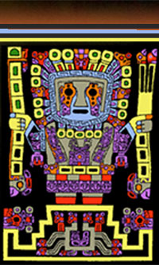« Il parlait aux hommes avec amour et douceur, les appelant mes fils, les engageant à s’aimer les uns les autres et à se montrer charitables. Son nom était Kon Tiki Viracocha. Mais on l’appelle aussi Huaracocha, Thunupa, Taapac, Tupaca ou Illa. Partout où il passait, il soignait les malades et rendait la vue aux aveugles. Il parcouru le pays, ordonnant de nombreux travaux. Avant lui, les hommes vivaient dans l’anarchie ; la plupart allaient nus comme des sauvages ; ils n’avaient pas de maisons, ils quittaient de temps en temps leur grotte pour chasser et cueillir ce qu’ils pouvaient dans la nature. » (source)

Ecume de Mer était aussi le maître de la Foudre. Il commandait aux orages ; les deux barres qu’il tient en mains représentent deux éclairs, ou plutôt deux lance-éclairs.
Est-ce lui qui a fait construire les andenes, ces terrasses qui ont donné leur nom à toute la Cordillère ?

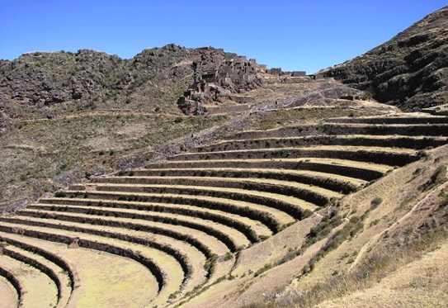

« Un jour, Ecume de Mer a surgi d’un lac avec quelques acolytes. Les hommes blancs aux cheveux blonds ont tout enseigné aux indigènes, les faisant passer en l’espace d’une génération d’un statut quasi animal à une civilisation morale, policée et civilisée.
En particulier, les anciens péruviens se souviennent des Viracocha comme les introducteurs d’arts divers, médecine, métallurgie, agriculture, élevage, écriture …oubliée par la suite ! »
Ils leur attribuent aussi « une maîtrise poussée des techniques de l’ingénierie et de l’architecture. » (source)

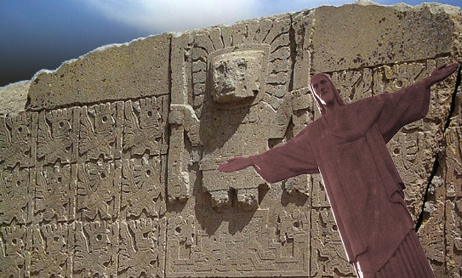

Incroyable Viracocha ! Il agit comme Jésus-Christ ou quelque prophète charitable. Il prêche l’amour universel et veut mettre fin aux sacrifices humains.
Il enseigne des sciences et des techniques insoupçonnées aux chasseurs-cueilleurs préhistoriques, qui, bien sûr, l’adorent.

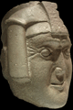

Quel chic type ! Un vrai Jésus ! Il guérit ceux qui parmi eux sont malades.(source)
Ecoutons plutôt le portrait qu’en fait Graham Hancock. Hancock est àTiahuanaco, devant le portrait de Viracocha sculpté dans un bloc de pierre rouge :

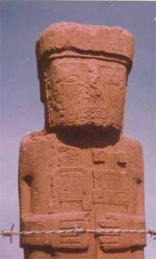« Tel un disciple aux pieds de son maître, je m’assis sur le sol du temple disparu et contemplai le visage énigmatique.
Bien qu’il soit presque effacé, on peut voir qu’il représentait un homme en paix avec lui-même et aux pouvoirs très étendus.
Le front est haut, dégagé, les yeux sont ronds, grands ouverts. A côté de la tête, des animaux étranges ont été sculptés dans la pierre : ce sont de gros mammifères préhistoriques avec des queues et des membres massifs.

En contemplant cette magnifique sculpture, l’image qui me vient à l’esprit est celle d’un Viracocha magicien, ou sorcier, une sorte de Merlin l’Enchanteur paré de magnifiques et étranges vêtements, faisant s’abattre le feu du ciel sur la terre. » (source)

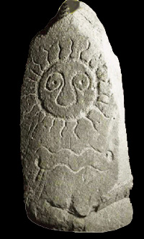Et c’est exactement ce qu’il fut. Un magicien. Un guérisseur. Un saint homme. Un faiseur de miracles. On comprend la stupeur et le chagrin que son départ a causé. On comprend pourquoi les peuples des Andes ont espéré son retour par delà les siècles et les millénaires. Comme les Chrétiens attendent le retour du christ. Mais c’est le diable qui est revenu sous les traits du bon dieu. Pizarre mit fin au mythe dans un bain de sang. Le dieu civilisateur des Incas ressemble en tous point àQuetzalcoatl, celui des Aztèques. La seule différence tient dans son nom, qui signifie Serpent à Plumes.

Ces noms étranges décrivent sans doute un savoir-faire, un signe particulier.
Le Quetzal est un oiseau. Coatl, le serpent, peut nager dans l’onde. Les Quetzalcoatl étaient-ils ceux qui se déplacent dans des avions submersibles ? Ceux qui volent et nagent sous l’eau grâce à leurs engins magiques ?…

La meemoire est si forte , que loesque le sespagnols sont arrives les incas qui attendait le retour de Viracocha leur dieu bienfaiteur , ont cru a ce retour et se sont plies aux exigenceds des espagnols.

9°Mythes

Mexico
Quetzalcoalt

Quetzalcoatl serpent à plumes
Xavier Séguin 12 octobre 2014
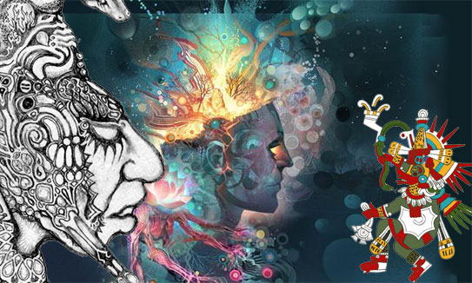

Qui sont ces hommes aux grands pouvoirs, divins représentants du Peuple Serpent ? Ils ont la peau blanche ou noire et des parures de plumes leur orne la tête. La légende dit qu’ils se déplacent en volant.
« Les dieux blancs barbus sont venus de la mer, ils nous ont tout appris. Et quand le dernier Serpent à Plumes nous a quitté cap à l’est sur son long bateau, tout notre peuple était en deuil. Alors Quetzalcoatl nous a promis derevenir. »

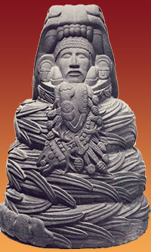Voilà le credo des Aztèques, l’histoire des Quetzalcoatl, les grands dieux bienveillants, porteurs de paix et de civilisation, les Serpents à Plumes, ou plutôt les Oiseaux-Serpents. Ils ont à jamais marqué les mémoires.
Qui donc étaient-ils ? Et d’où venaient-ils ? Les Mayas racontent la même histoire, et leur Quetzalcoatl s’appelle Kukulcan. Les Incas itou, le leur se nomme Viracocha.
Trois dieux civilisateurs, blancs, aux cheveux tressés, aux yeux clairs. Avec dans leur clan des dieux noirs. Tous trois venus du Yucatan, où ils avaient débarqué de l’est.

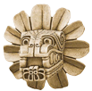
Venaient-ils d’une île engloutie ? On peut le penser. Leur venue coïncide avec le déluge, et le serpent dans le ciel dans lequel Velikowski voit la queue d’une comète qui aurait frôlé la terre dans une ambiance d’apocalypse.
Venaient-ils d’ailleurs, voyageurs des étoiles lointaines qui auraient atterri sur notre planète dans un but civilisateur ? C’est la théorie des anciens astronautes, qui connaît un regain de faveur et pour laquelle j’au plus qu’un faible. Elle a le mérite d’éclaircir bien des points, à condition qu’on y ajoute mon hypothèse des îles artificielles que furent l’Atlantide, Mu ou le Pays de Pount.
Quant à Hyperborée, la vérité est encore plus époustouflante…

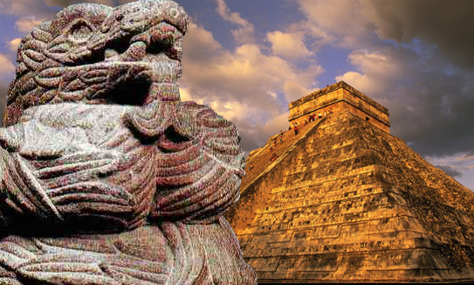
Le déluge dans cette hypothèse ne fut pas causé par une comète, mais le résultat d’une erreur de pilotage lors du décollage du vaisseau-mère Atlantide.
De quand datent ces événements, voilà qui est difficile à dire. La traditionméso-américaine n’a pas sauvegardé son antique science de la datation, gravée sur des meules de pierre appelées codex ou calendriers, et qui décrivaient les grands cycles du temps. Leur interprétation est aujourd’hui bien confuse et sujette à caution.
Des peuples comme les Aztèques ou les Mayas n’ont rien gardé de leur antique grandeur, celle des Toltèques ou des Olmèques. Rien n’empêche de penser que plusieurs dieux – ou prétendus tels – aient visité l’Amérique à des époques très différentes.

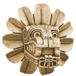

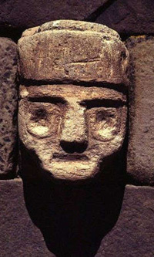Il y aurait donc les Quetzalcoatl Noirs et Blancsd’après le déluge, aux alentours de -10.000. Plus près de nous, il y aurait les Quetzalcoatl aux cheveux blonds tressés sur leur bateaux à la proue de serpent, dans lesquels on peut reconnaître des Vikings. De même, dans les Andes, il y aurait les Viracocha du déluge, hommes-poissons sortis du lac Titicaca, et plus près de nous, les « dieux blancs » pacificateurs qui ressemblent au Christ, et pour cause, car il s’agirait de moines chrétiens, Saint Brandan et Saint Malo. Ce qui serait bien conforme à la conception cyclique du temps qui était celle des anciens.

Tandis que notre temps est linéaire, se déployant d’un passé plus ou moins nébuleux vers un futur incertain, le temps des Toltèques ou des Incas était circulaire.
Toute chose se répétant, tout événement se reproduisant selon les rouages astrologiques d’un ciel familier, car ces peuples lisaient dans les astres comme dans un livre.

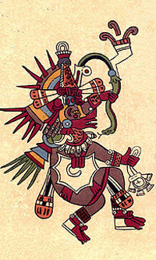Et c’était le livre de la Vie. Tout étant prévu, rien n’était anxiogène. Se poursuit la ronde des fausses coïncidences. On ne peut s’empêcher de rapprocherKukulkan, le serpent à plumes des Mayas, etCuchulainn, le héros de la mythologie celte. Peut-être n’y a-t-il entre ces deux noms qu’un hasard facétieux ? Mais puisque Kukulkan était aussi blond que Cuchulainn, et probablement de la même race, pourquoi les deux mythologies ne parleraient pas du même gaillard ? Nombreux sont les Vikings et les Celtes à avoir traversé l’Atlantique, longtemps avant Christophe Colomb.

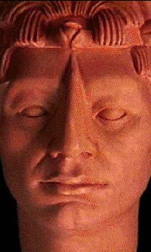
Les rapprochements ne s’arrêtent pas là. Les Aztèques honoraient un autre dieu blanc, Votan. A la lettre près, on reconnaît le Wotan germanique. L’un comme l’autre sont les maîtres de la foudre. Ignatius Donelly compare les noms de localités d’Asie Mineure avec ceux de villages d’Amérique centrale, nommés avant l’arrivée des conquistadores : Chol et Chol-ula, Colua et Colua-can, Zuivana et Zuivan, Cholina et Colina, Zalissa et Xalisco. Similitudes trop nombreuses pour parler de coïncidences. Les peuples d’Asie Mineure et ceux d’Amérique centrale ont sans doute une origine commune.

L’Atlantide, idéalement située à mi-chemin, ferait une bonne candidate. Au Pérou, tandis qu’il examine les vestiges du temple de Viracocha à Cuzco,Graham Hancock trouve une autre parenté troublante :
« Le temple inca qui se dressait jadis à cet endroit était couvert de sept cents feuilles d’or pur, chacune pesant environ 2 kg. De plus, sa vaste cour intérieure était occupée par des « champs » de pseudo-épis de maïs, eux aussi en or.

Je ne peux m’empêcher de penser au temple de Salomon, à Jérusalem, également réputé pour son revêtement de feuilles d’or et son fabuleux verger planté d’arbres en or. »
Au jardin des Hespérides poussaient aussi des pommes d’or. Ce métal est le meilleur électro-conducteur. Or le temple de Salomon était équipé de paratonnerres en or eux aussi. Comme le pyramidion sur la grande pyramide.

Comme chez les Incas, les aztèques ont pris les espagnols popir de divinités assimilées aux dieux qui venus de mers leur avaient apporté initialement la civiilisation, et n’ont pas oppose de résistance a leur arrivée.

La morphologie de statues de olmèques

Comme déjà dit ce statues de centre Amérique n’ont pas de morphologie des populations andines ;

Voir ci-dessous ce qu’on trouve sur internet

10°Les Olmèques
Les têtes olmèques
La civilisation Olmèque est la plus ancienne et la plus mystérieuse civilisation du Mexique. Le bassin inférieur du Rio Coatzecoalcos correspond à peu près au berceau légendaire de la civilisation des Olmèques.
Baptisées « Peuple du caoutchouc » par les Aztèques, les Olmèques sont apparus au cours du second millénaire avant notre ère pour disparaître 1 500 ans avant l’essor de l’empire Aztèque.
Civilisation fondatrice de toutes celles qui ont suivi, la région du berceau Olmèque produit de grandes quantités de caoutchouc d’où son nom.
Les Aztèques trouvèrent dans cette région des objets rituels d’origine Olmèque et les conservèrent dans leurs propres temples.
Malheureusement, ce bassin est exploité pour le forage pétrolier depuis 1973. Les maigres vestiges archéologiques non détruits par les Espagnols l’ont été par le dieu « argent ».
L’origine Olmèque
Le problème est qu’il ne reste rien, hormis des œuvres d’art, qui puisse nous renseigner sur la nature et l’origine de la civilisation Olmèque.
La seule certitude est que ce peuple est apparu en Amérique centrale vers 1 500 avant notre ère alors qu’il avait déjà atteint un stade de développement très avancé.
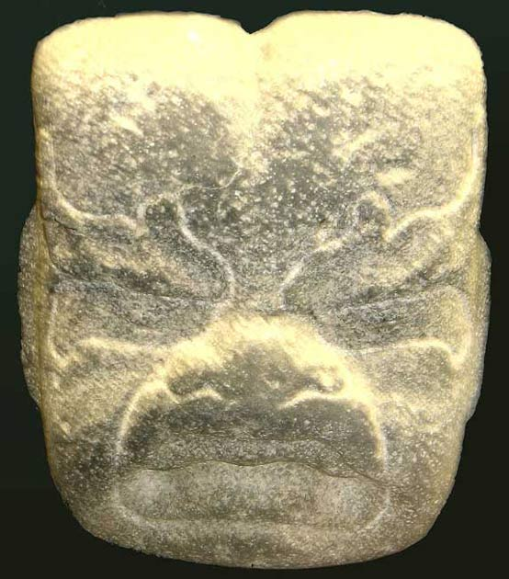
Figure de l'homme jaguar (Museum of Natural History). By Madman 2001
La vérité est que l’on ne sait rien de l’organisation sociale, des rites ou de la langue des Olmèques.
On ne sait même pas à quel groupe ethnique ils appartenaient. Aucun squelette n’a été découvert.
La religion olmèque, mal connue, est marquée par la prédominance du dieu-jaguar. La figure ci-dessous est caractéristique des nombreuses représentations d'homme-jaguar.
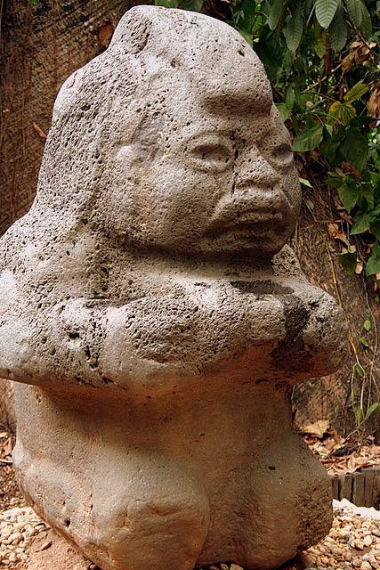
Dieu-jaguar. La Venta. By stevendepolo
Les représentations anthropomorphes olmèques appartiennent à deux types. L'un est négroïde, l'autre est plus fin.
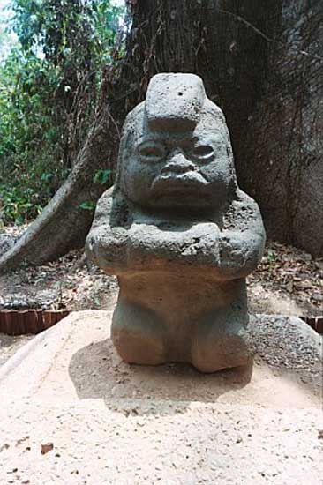
Statue. La Venta. By Jami Dwyer
Les figures de nouveau-nés sont un thème majeur de la sculpture olmèque.
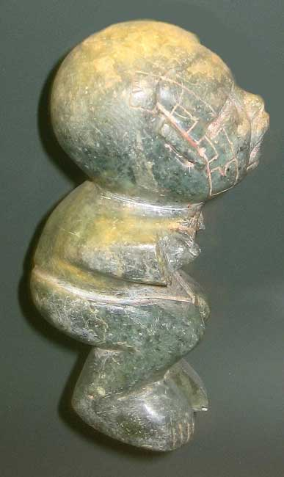
Statue de nouveau-né. By Madman 2001
On peut aisément faire un comparatif entre l’énigme Olmèque et l’énigme égyptienne. Les vestiges archéologiques égyptiens laissent penser que la civilisation égyptienne ancienne a surgi d’un seul coup en étant déjà entièrement constituée.
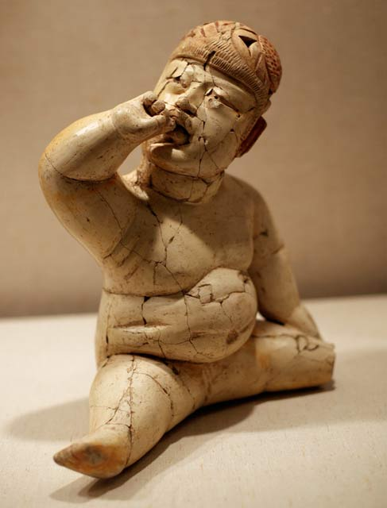
Figurine en céramique. By shooting brooklyn
Ces savoir-faire technologiques auraient normalement dû prendre plusieurs centaines, voire milliers d’années d’acquisition.
Aucune trace d’évolution, d’un état primitif à une société avancée, n’a été découverte.
John Anthony West, historien écrit:
“ Comment une civilisation aussi complexe peut-elle surgir déjà toute faite ? La solution de cette énigme coule de source : la civilisation égyptienne n’est pas le fuit d’une évolution, c’est un héritage. »
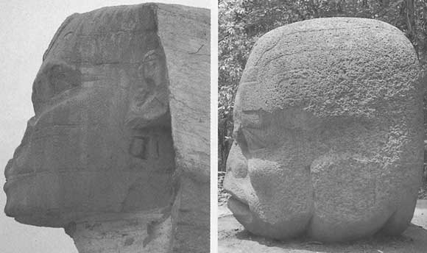
Comparatif de la tête du Sphinx de Gizeh (Egypte) et d'une tête olmèque trouvée à La Venta (Mexique). Il faut reconnaître que la ressemblance est troublante
On retrouve exactement le même cas de figure avec la civilisation Olmèque. Elle semble avoir surgi du néant.
Il n’y a aucun doute sur le fait que la civilisation olmèque est la civilisation mère de l’Amérique centrale.
Elle est beaucoup plus ancienne que celle des Mayas.
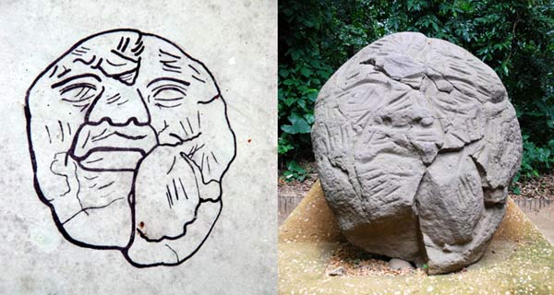
Sculpture de La Venta . By Ponchosquealº
Il s’agit de toute évidence d’un peuple civilisé, technologiquement avancé et qui semble avoir inventé le système de notation calendaire de points et de traits. De plus, les fouilles ont révélé une urbanisation développée. Elles ont mis au jour des canaux d'adduction d'eau en pierre.
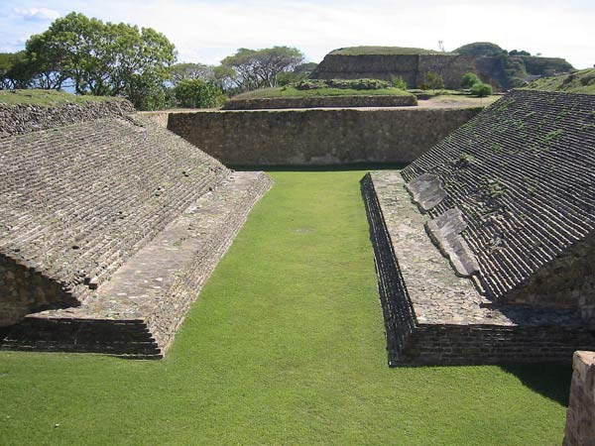
Monte Alban. le jeu de balle, sport rituel également pratiqué par les Mayas et les Aztèques. By Tjeerd
L'orientation des villes suit les points cardinaux; les bâtisseurs olmèques étaient de bons astronomes.
Coatzecoalcos : le sanctuaire du serpent
La légende dit que c’est là que Quetzalcóatl et ses compagnons auraient débarqué au Mexique après avoir traversé la mer orientale sur de grands vaisseaux.
Le sanctuaire du serpent désignait peut-être l’ensemble du territoire Olmèque. Ce dernier comprenait Coatzecoalcos et plusieurs autres sites comme Tres Zapotes, San Lorenzo et La Venta.
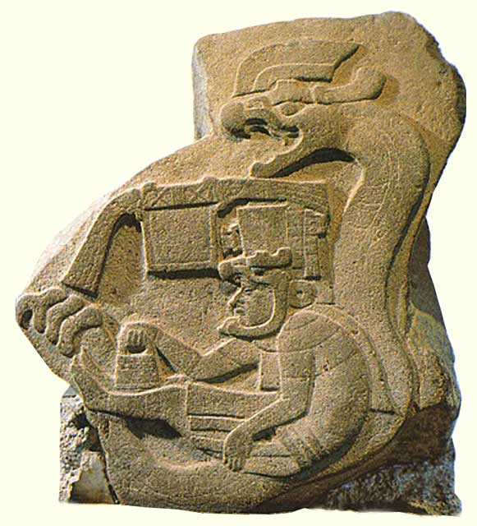
Zoom photo . By Ponchosquealº
Cette sculpture ci-dessus baptisée "L'homme dans le serpent" a été trouvée à La Venta. On peut noter les croix en forme d'X sur la coiffe. Les symboles de la croix et du serpent apparaissent aussi sur le site de Tiahuanaco, en Bolivie, et en Egypte.
L'homme est assis dans un étrange "mécanisme" . Certains y voient un engin volant ou spatial. Mais là chacun est libre d'interpréter la représentation.
De nombreuses sculptures olmèques ont été mises à jour sur ces sites. Il s’agit surtout de monolithes taillés dans du basalte ou d’autres roches dures.
Certains monolithes pèsent plus de 30 tonnes et représentent des têtes géantes. D’autres représentent des scènes de rencontre entre deux races différentes et non amérindiennes.
Santiago Tuxtla : la tête de Cobata
Dans cette vieille ville coloniale, un petit parc ombragé abrite une bien étrange sculpture. Au milieu se dresse une énorme tête de guerrier.
Haute de 3 m, l’homme a les yeux clos, la mâchoire inférieure pendante et un nez épaté.
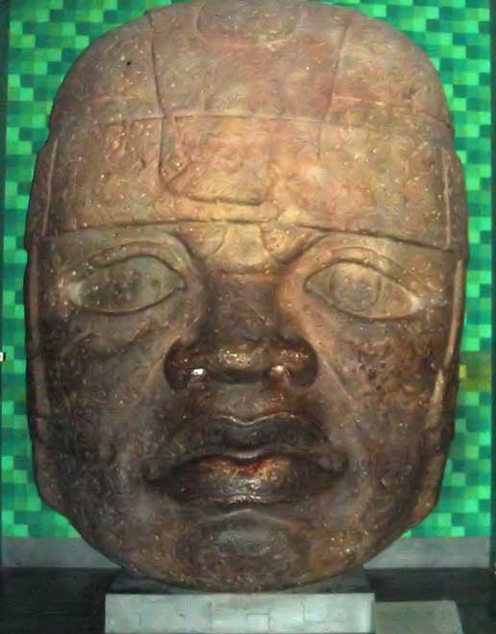
Tête de San Lorenzo. By A. Belani
Cette tête représente la première énigme de l’histoire des Olmèques. En effet, cette sculpture, vieille de plus de 2 000 ans, représente un homme aux traits négroïdes.
Bien sûr, il n’y avait aucun noir africain dans le Nouveau Monde à cette époque.
Les premiers sont arrivés avec la traite des esclaves et ce bien après la conquête espagnole.
Désigné sous le nom de « tête de Cobata », l’énorme monolithe est le plus lourd des 16 sculptures olmèques du même type.
Tres Zapotes
Tres Zapotes était un important centre Olmèque tardif qui aurait été florissant entre – 500 et 100.
C’est là que l’on a eu la preuve que le fameux calendrier maya provenait des olmèques.
Une stèle, mise à jour, écrite selon le système codé maya, correspond au 3 septembre 32 avant notre ère.
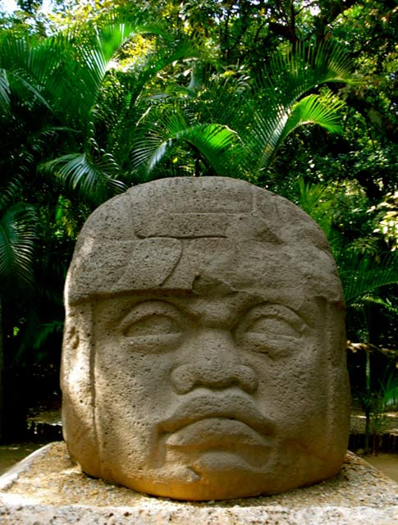
Tête olmèque. By Ybidau
Le calendrier olmèque nous ramène à l’énigmatique date initiale du 13 août 3114 avant notre ère, à laquelle est associée la date de la fin du monde, l’an 2012 de notre ère.
Dans la même ville, on a découvert une tête géante. Elle est datée d’environ 100 avant notre ère et mesure près d’1,90 m de haut.
Il s’agit là encore d’un guerrier africain qui porte un casque avec de longues jugulaires. Le visage reflète la colère.
L’autre découverte, encore plus extraordinaire, est celle de jouets pour enfants. Il s’agit de petits chiens à roulettes.
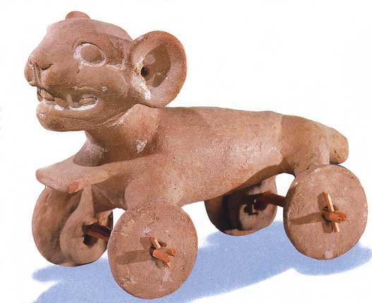
Cette découverte remet en cause la théorie selon laquelle la roue était inconnue en Amérique centrale jusqu’à l’époque de la conquête.
San Lorenzo
San Lorenzo est le plus ancien site olmèque connu à ce jour. Il est daté de 1 500 ans avant notre ère.
Pourtant la culture olmèque semble déjà très développée.
Malgré les recherches des archéologues, pas une seule trace de la phase de développement de la civilisation olmèque n’a été retrouvée.
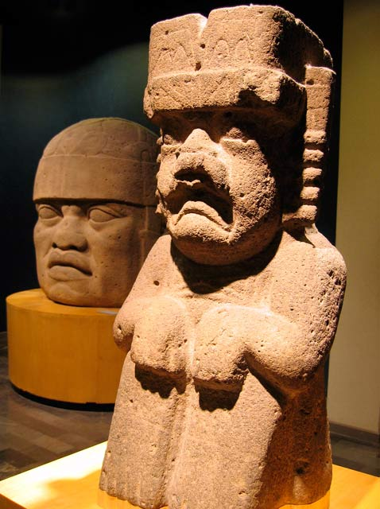
Homme jaguar et tête olmèque. By rosemanios
On a retrouvé à San Lorenzo plus d’une vingtaine de réservoirs artificiels, reliés entre eux par un réseau de conduites. Une partie de ce réseau passait par un aqueduc. Il s’agit là d’un réseau hydraulique élaboré.
Sous terre, on a découvert cinq tombes renfermant des têtes négroïdes. Ces étranges tombes contenaient également des objets précieux et des statuettes dont certaines ont été mutilées avant d’être enterrées.
La datation au carbone 14 de fragments de bois prouve seulement que ces têtes datent d’au moins 1 200 ans avant notre ère mais rien ne prouve qu’elles ne sont pas plus anciennes.
La Venta
Actuellement, ce site archéologique est coupé en deux par un aérodrome. Les raffineries pétrolières se dressent partout. Les bulldozers ont tout rasé avant que les vraies fouilles aient pu commencer.
La Venta est le plus grand centre cérémoniel olmèque connu. Le site couvre plus de 5 km² et occupe un îlot marécageux sur le Rio Tonala.
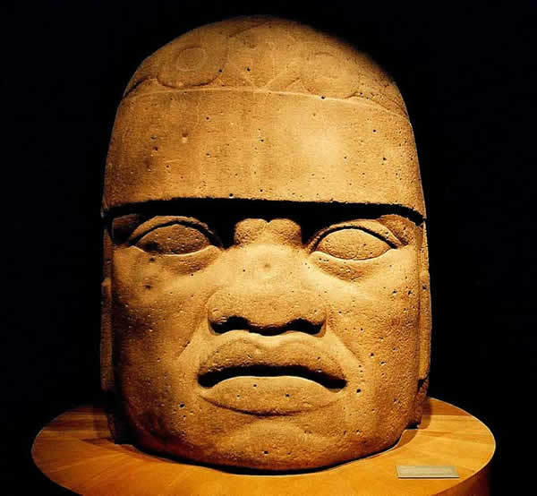
Tête olmèque. La Venta. By Gorriti
Autrefois, se concentraient là des constructions monumentales. La datation au carbone 14 suggère que les Olmèques s’y sont installés entre – 1 500 et – 1 100 et qu’ils ont occupé le site jusqu’en – 400 avant notre ère.
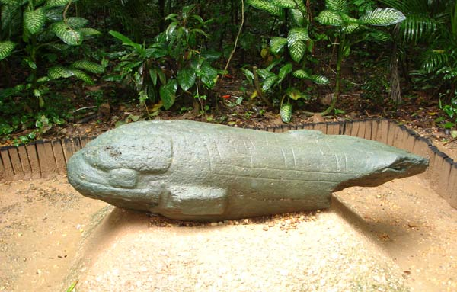
Sculpture olmèque représentant un mammifère marin, peut-être un dauphin. La Venta. By Ruben Charles
A partir de cette date, les constructions ont été arrêtées. De plus, les édifices ont été défigurés ou démolis. Plusieurs têtes géantes ont été enterrées.
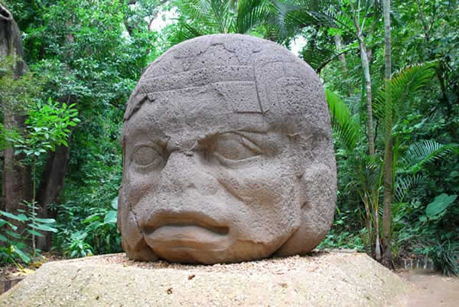
By Ponchosquealº
Pourquoi ? Que s’est-il passé en 400 avant notre ère ?
Outre les têtes négroïdes, plusieurs sculptures de La Venta représentent des hommes de type caucasien, de grande taille, aux traits fins et au nez droit, barbus et aux cheveux raides.
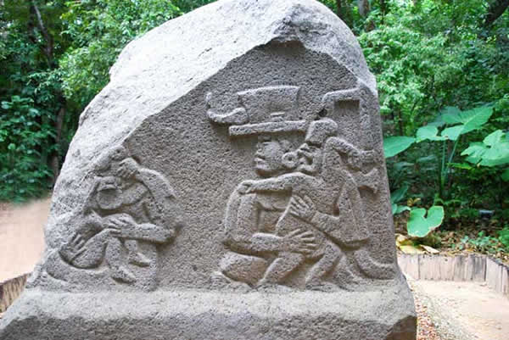
Découverts à la Venta et Monte Alban, les bas reliefs ci-dessus semblent représenter des personnages barbus de type caucasien. ByPonchosquealº
Il est à noter que la divinité d'Amérique Centrale Quetzalcoatl était, selon les descriptions, de grande taille, à peau blanche et barbue.
D’où venaient ces deux types raciaux inconnus des olmèques ? Il semble pourtant évident que les têtes ont été reproduites d’après un modèle humain.
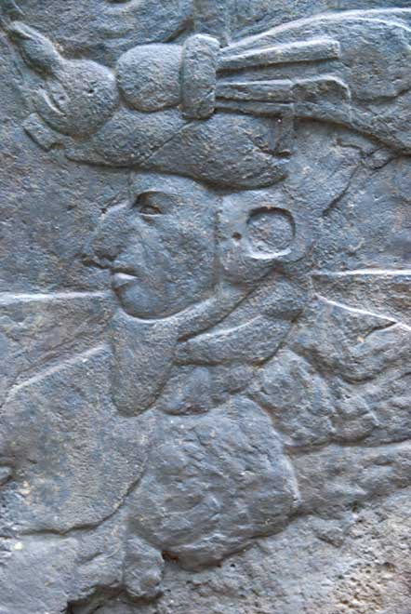
By Ponchosquealº
Le site de La Venta était à l’origine entouré d’un mur de 600 colonnes. Cette « palissade » de 3 m de haut était infranchissable.
De quoi les olmèques voulaient-ils donc se protéger ?
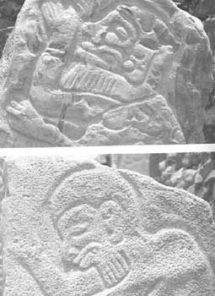
Sur cette stele, représentation d'un homme de type caucasien. Zoom Image . By Ponchosquealº
Sur ce site a également été découverte une stèle de 4,80 m de haut. Les bas-reliefs représentent la rencontre entre deux hommes.
L’un des personnages est complètement défiguré. L’autre est un homme barbu, aux traits caucasiens, baptisé par les archéologues « Oncle Sam ».
D’autres hommes « blancs » peuvent être identifiés parmi les vestiges. Qui étaient-ils ? Quand ces hommes sont-ils arrivés en Amérique centrale ?
Théories des archéologues et historiens
Certains historiens ont avancé l’hypothèse selon laquelle les hommes « blancs » seraient des Phéniciens qui auraient franchi le détroit de Gibraltar et traversé l’atlantique au second millénaire avant notre ère.
Les personnages « noirs » seraient des esclaves capturés par les Phéniciens.
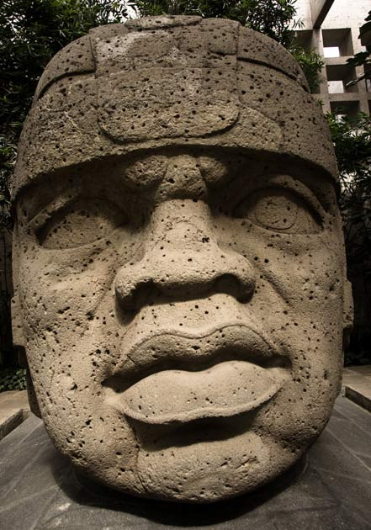
Tête olmèque négroïde. By Philo Nordlund
Que des peuples aient traversé l’atlantique avant Christophe Colomb, cela ne fait aucun doute.
Cependant, dans ce cas précis, aucun vestige, comme des poteries par exemple, de type phénicien n’a été découvert sur les sites olmèques.
De plus, les sculptures et représentations n’ont rien de commun avec l’art phénicien.
D’ailleurs, d’un point de vue purement artistique, ces œuvres d’art n’appartiennent à aucune culture connue.
Monte Alban
Datant de 3000 ans environ, Monte Alban consiste en une immense aire rectangulaire, la »Grande Plaza », entourée de pyramides et autres édifices.
Une écriture hiéroglyphique complexe a été découverte à Monte Alban. Seule une petite quantité de ces glyphes a pu être décryptée. On a pu déchiffrer les signes numériques et ceux du calendrier qu’on retrouve plus tard chez les Mayas.
Il s’agit là de la plus ancienne écriture connue au Mexique.
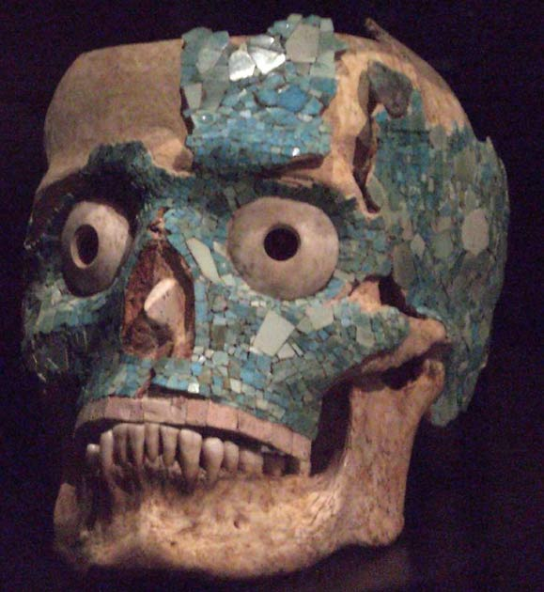
Masque funéraire olmèque de Monte Alban. By SanGatiche
Plusieurs dizaines de stèles représentent des hommes « noirs » et caucasiens, égaux dans la mort.
Ce qui va totalement à l’encontre de la théorie des esclaves phéniciens. D’ailleurs, qui a déjà vu un esclave porter un casque ?
Ces représentations sont de moins bonne qualité que celles de La Venta. A Monte Alban, ces étrangers sont des cadavres, nus et la plupart châtrés.
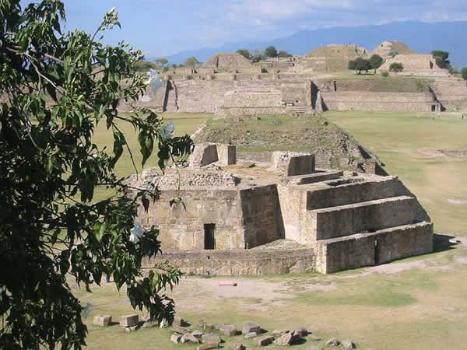
Monte Alban. By Tjeerd
Ces stèles sont datées entre l’an 1000 et l’an 600 avant notre ère. Cette datation n’est pas absolue.
Contrairement à la Venta, à Monte Alban, les sculptures racontent une triste histoire : guerre, mort et chute de ces énigmatiques étrangers.
Sans vouloir me montrer très critique, les archéologues ont pris un raccourci pour expliquer que ces sculptures représentent « les cadavres de prisonniers capturés dans une bataille ».
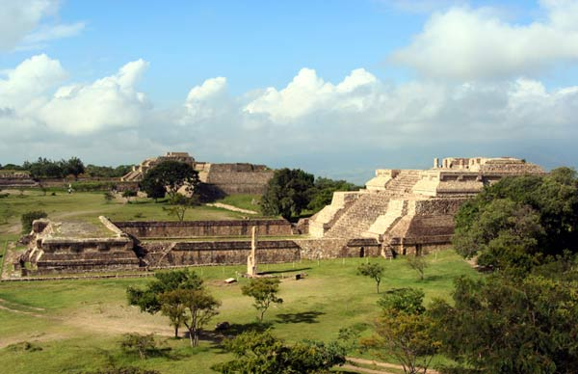
Monte Alban. By Gret@Lorenz
Quelle bataille ? Qui étaient ces prisonniers ? Pourquoi n’a-t-on retrouvé aucune représentation de blessés ou de morts de type amérindiens ?
C’est tout de même un paradoxe qu’une civilisation en guerre privilégie la représentation de ses ennemis au détriment de ses propres guerriers.
Les civilisations qui ont suivi n’ont laissé aucun texte ou représentation de cette « guerre » qu’auraient menée leurs ancêtres.
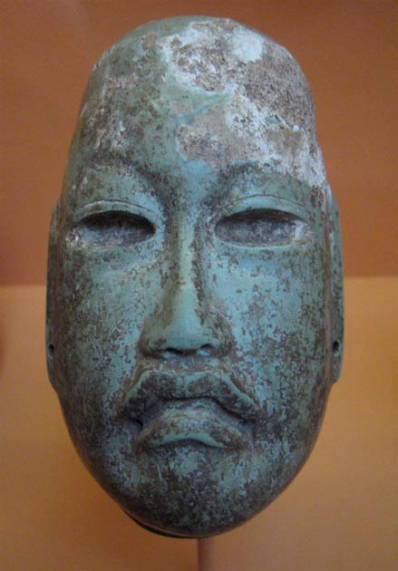
Masque olmèque. By Beesnest McClain
Malgré tout ce qu’on peut lire dans les ouvrages officiels, l’énigme Olmèque reste entière. Beaucoup de questions mais peu de réponses convaincantes.
Seules de nouvelles découvertes pourront peut-être nous éclaircir sur cette mystérieuse civilisation.

11°Calendrier Maya

A l’origine calendrier des olmèques puis de mayas ; Ce calendrier est plus précis que notre calendrier gregorien.IL ont mesuré les cycles des grandes catastrophes, dont quatre seraient déjà survenues et nous serions dna sla période avant la cinquième

Ce qui a fait dire qu’un cycle se terminait en décembre 2012 pouvant annoncer la fin du monde ?

Voir ci dessous :

Fin du monde : le CNRS décrypte le calendrier maya pour démentir les rumeurs Partager sur Facebook2291Recevoir la newsletter FacebookTwitter Partager sur Facebook Après la NASA, c'est au tour du Centre national de la recherche scientifique (CNRS) de s'attaquer aux rumeurs de fin du monde. Dans une vidéo, il revient sur l'histoire des Mayas, le fonctionnement de leur calendrier et la "prédiction" datée au 21 décembre 2012. A quelques jours du 21 décembre 2012, le Centre national de la recherche scientifique (CNRS) a décidé lui aussi de tordre le coup aux rumeurs de fin du monde. Pour cela, il vient tout juste de dévoiler une vidéo qui revient sur l'origine même des rumeurs, le peuple maya et son fameux calendrier. Appuyé par l'archéologue Jean-Michel Hoppan, le message est simple : les Mayas n'ont jamais prophétisé la fin du monde pour le 21 décembre 2012, loin de là même. Pour l'expliquer, la vidéo s'ouvre ainsi sur l'histoire des Mayas et leur goût pour la divination. "La divination est un aspect important de la culture maya qui transparait même dans l'usage qu'ils ont fait de l'astronomie, dans la mesure où on peut considérer qu'ils étaient plus des astrologues que des astronomes. L'astronomie était au service de la divination. Ce qui les intéressait de comprendre dans le mouvement apparent des planètes était leur répercussion supposée sur la vie des hommes", explique le spécialiste de l'écriture maya. Un calendrier complexe en plusieurs cycles En effet, au cours du siècle dernier, bon nombre de témoignages laissés par les Mayas ont été découverts au Mexique, notamment des stèles racontant les histoires des élites dirigeantes de la société. Ceci a permis d'en savoir plus sur les pratiques et les traditions de ce peuple mais aussi de comprendre leur complexe calendrier. Comme l'explique la vidéo, pour établir leur calendrier, les Mayas combinaient en fait deux cycles principaux : un premier baptisé Tzolkin qui comprend 260 noms de jours différents et un second, plus proche du cycle solaire appelé Haab et composé de 365 jours. Une date est ainsi l'association des deux cycles, de sorte qu'un même nom de jour ne peut revenir que tous les 52 ans. Pour différencier les dates avec le même nom, les Mayas ont mis en place un autre système qui permet de la situer par rapport à l'origine du cycle, une période qui compte 1.872.000 jours, soit 5.000 ans. Il existe donc un jour "zéro" dans la chronologie maya appelé "4 Ahau 8 Cumku". Mais là apparait la principale difficulté : au vu de la complexité du calendrier maya, comme le faire correspondre au calendrier chrétien ? La tâche est compliquée mais des spécialistes ont réussi à mettre au point un système de corrélation. Le principal est appelé Goodman-Martinez-Thompson du nom de ses auteurs et indique que le jour zéro correspond au 11 août 3113 avant JC (ou 3114 si l'on considère qu'il n'y a pas d'an zéro). La fin du cycle, elle, est ainsi placée pour le "4 Ahau 3 Kankin". C'est cette date que certains spécialistes font correspondre au 21 décembre 2012, avec tous les fantasmes qu'elle suscite. Reste que d'autres spécialistes utilisant un système différent décalent cette date à 208 ans plus tard, soit pas avant 2220. La fin d'un cycle oui, mais pas la fin du monde Quant à la prophétie associée à ce jour, comme l'ont déjà expliqué de nombreux chercheurs, les Mayas n'ont jamais évoqué de fin du monde mais simplement la fin d'un cycle. Un message confirmé par Jean-Michel Hoppan qui lit les glyphes laissés par les Mayas et les interprète pour la vidéo : "L’allusion à la fin du grand cycle n’est pas présentée comme étant, contrairement à ce qu'on en dit beaucoup, un cataclysme, une destruction du monde, mais mentionne le retour d’une divinité qui remet le temps en marche. Donc on a plutôt, en fait, un message de reconstruction, que de destruction". "Le 21 décembre 2012 sera le solstice d’hiver, et on va tous préparer Noël certainement. Enfin j’espère…", commente encore le spécialiste qui n'hésite pas d'ailleurs à souligner quelques incongruités et amalgames dans les rumeurs de fin du monde soi-disant prédite par les Mayas. En effet, lorsque l'on cherche "21 décembre 2012 calendrier maya" sur internet, les principales images qui viennent sont celles de la pierre du Soleil qui se trouve au musée d’anthropologie de Mexico "et qui est en fait un calendrier aztèque qui ne mentionne absolument pas la date à laquelle on fait correspondre le 21 décembre 2012". De quoi finir de tordre le coup aux rumeurs et rassurer tous les inquiets... Publié par Émeline Ferard, le 17 décembre 2012

12°Pyramide de Kheops et étranges résultats mathématiques universels :

Voir l’annexe pièce pdf jointe à l’email …

Conclusion :

Ces mises en garde, ces témoins gravés sur la terre au moyen de constructions datables par la connaissance de l’astronomie et de la précession d’équinoxes, ont une raison d’être.
Ces mises en garde nous disent que la fin du monde dépend aussi de nos actions, de notre culture, de notre matérialisme, de notre façon d’appréhender ou pas l’avenir qui peut conduire ou pas à la fin de la civilisation.
Il faut savoir déchiffrer et écouter la voix du passe, comprendre que toutes les civilisations se dressent mais finissent un jour par chuter.

